THÔNG BÁO THỰC HIỆN KHUYẾN MẠI
Kính gửi: Sở Công Thương Tỉnh/ Thành phố trực thuộc trung ương
Tên thương nhân: CÔNG TY CỔ PHẦN CON CƯNG
Địa chỉ: 66 Nguyễn Du, Phường Bến Nghé, Quận 1, TP. Hồ Chí Minh
Điện thoại: 028 7300 6609
Mã số thuế: 0313450007
Công ty Cổ phần Con Cưng thông báo Chương trình khuyến mại như sau:
1. Tên chương trình khuyến mại: Tặng set sơ sinh Animo hoặc Animo Easy trị giá 99,000đ - dành riêng cho Hội Viên Con Cưng Pink Mom
2. Địa bàn (phạm vi) khuyến mại: Áp dụng tại tất cả các cửa hàng Con Cưng trên toàn quốc và khi mua hàng qua website concung.com hoặc ứng dụng Con Cưng
3. Hình thức khuyến mại: Tặng hàng hóa, cung ứng dịch vụ không thu tiền không kèm theo việc mua bán hàng hóa, cung ứng dịch vụ
4. Thời gian khuyến mại: 25/06/2025 - 31/12/2025
5. Hàng hóa, dịch vụ khuyến mại: Tất cả toàn bộ hàng hóa tại hệ thống cửa hàng Con Cưng (tã, sữa, đồ chơi, hóa mỹ phẩm, đồ dùng em bé, thời trang, phụ kiện...) (trừ các hàng hóa bị cấm khuyến mại theo quy định của pháp luật)
6. Hàng hóa, dịch vụ dùng để khuyến mại :
STT | Tên CTKM | Thời gian áp dụng | Giá trị quà tặng | Số lượng | Tổng giá trị khuyến mãi
1 | Tặng set sơ sinh Animo hoặc Animo Easy trị giá 99,000đ – dành riêng cho Hội Viên Con Cưng Pink Mom | 25/06/2025 - 31/12/2025 | 99,000 | 83,000 | 8,217,000,000

Tổng cộng: 8,217,000,000 VNĐ (Bằng chữ: Tám tỷ hai trăm mười bảy triệu đồng)

7. Khách hàng của chương trình khuyến mại (đối tượng hưởng khuyến mại):
Tất cả khách hàng tham gia Hội Viên Con Cưng Pink Mom sẽ được nhận quà tặng theo chi tiết tại mục 6 TBKM
- Cơ cấu giải thưởng (nội dung giải thưởng, giá trị giải thưởng, số lượng giải thưởng): Theo thể lệ đính kèm
- Tổng giá trị hàng hóa, dịch vụ dùng để khuyến mại: 8,217,000,000 VNĐ (Bằng chữ: Tám tỷ hai trăm mười bảy triệu đồng)
- Nội dung chi tiết thể lệ chương trình khuyến mại:
10.1 Chi tiết ưu đãi cho từng Đối tượng khách hàng:
- Từ ngày 25/06/2025 đến hết 31/12/2025, Hội Viên Con Cưng Pink Mom được tặng 01 set sơ sinh Animo hoặc Animo Easy trị giá 99.000đ
*Điều kiện chung của sản phẩm quà tặng:
  - Quà tặng không được chuyển nhượng & quy đổi thành tiền mặt
  - Mỗi khách hàng chỉ nhận tối đa 01 quà tặng trong suốt thời gian diễn ra chương trình
  - Không áp dụng đồng thời CTKM quà tặng khác đang diễn ra trong cùng thời gian.
- Thời hạn cuối cùng để khách hàng tham dự chương trình là 23h59 ngày 31/12/2025
  - Cách thức khách hàng nhận được ưu đãi quà tặng:
10.2.1 Đối với khách hàng Hội Viên Con Cưng Pink Mom đang mua sắm trực tiếp tại siêu thị: Sau khi đã là Hội Viên Con Cưng Pink Mom, khi đến mua sắm trực tiếp tại Siêu thị & nhập số điện thoại đã đăng ký tham gia Hội Viên, hệ thống sẽ hiển thị thông tin quà tặng “Tặng 01 Set sơ sinh Animo hoặc Animo Easy” trên màn hình tính tiền & nhân viên tại cửa hàng sẽ trao quà tặng cho khách hàng

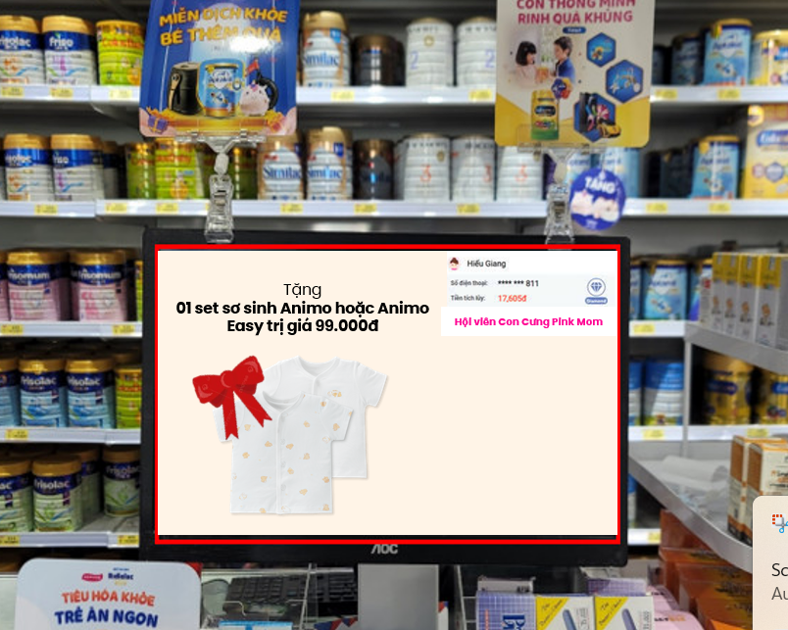
Hình 1: Mô tả Giao diện quà tặng cho Khách hàng Hội Viên Con Cưng Pink Mom
10.2.2 Đối với khách hàng Hội Viên Con Cưng Pink Mom đang mua sắm tại ứng dụng Con Cưng hoặc khách mua sắm trực tiếp tại siêu thị đã có ứng dụng và đăng nhập thành công ứng dụng Con Cưng, Hội Viên sẽ nhận được thông tin Quà tặng tương ứng như đã liệt kê ở mục 10.1 trên màn hình ứng dụng Con Cưng tại các mục:
+ Mục Gói Hội Viên > Quyền lợi
+ Trang Cá nhân > Ví Voucher > Voucher Gói Con Cưng Pink Mom
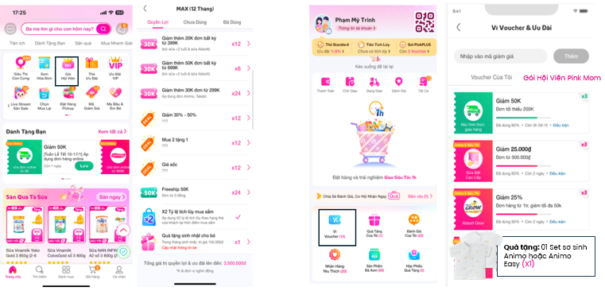
Hình 2: Mô tả Giao diện quà tặng cho Khách hàng Hội Viên Con Cưng Pink Mom
trên App Con Cưng

10.2.3 Đối với khách hàng Hội Viên Con Cưng Pink Mom đang mua sắm trên Website concung.com, khách hàng đăng nhập website bằng số điện thoại đã đăng ký Hội Viên Con Cưng Pink Plus thành công sẽ nhận được thông tin Quà tặng tương tự như đã liệt kê ở mục 10.1 trên màn hình website concung,com tại Mục Trang chủ > Voucher Của Tôi > Gói Hội Viên Pink Mom:
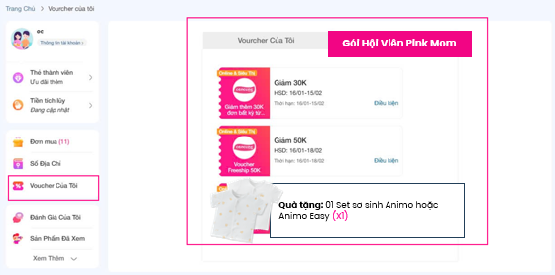
Hình 3: Mô tả Giao diện quà tặng cho Khách hàng Hội Viên Con Cưng Pink Mom
trên Website Con Cưng

*Lưu ý:
  - Quà tặng không được chuyển nhượng & quy đổi thành tiền mặt
  - Mỗi khách hàng chỉ nhận tối đa 01 quà tặng trong suốt thời gian diễn ra chương trình
  - Không áp dụng đồng thời CTKM quà tặng khác đang diễn ra trong cùng thời gian.

- Tên của các thương nhân cùng thực hiện, nội dung tham gia cụ thể và trách nhiệm cụ thể của từng thương nhân tham gia thực hiện trong Chương trình (Trường hợp nhiều thương nhân cùng phối hợp thực hiện Chương trình khuyến mại hoặc thương nhân kinh doanh dịch vụ khuyến mại thực hiện khuyến mại cho hàng hóa, dịch vụ của thương nhân khác theo thỏa thuận (văn bản thỏa thuận/hợp đồng gửi kèm): không có
Công ty Cổ phần Con Cưng cam kết thực hiện đúng và hoàn toàn chịu trách nhiệm về Chương trình khuyến mại trên theo quy định của pháp luật hiện hành.
Công ty Cổ phần Con Cưng cam kết thực hiện đúng và hoàn toàn chịu trách nhiệm về Chương trình khuyến mại trên theo quy định của pháp luật hiện hành.

